Муниципальное бюджетное дошкольное образовательное учреждение
детский сад №38 поселка Эльбан
Амурского муниципального района Хабаровского края

Консультация для родителей на тему:
«Роль подвижных игр в воспитании здорового ребенка»

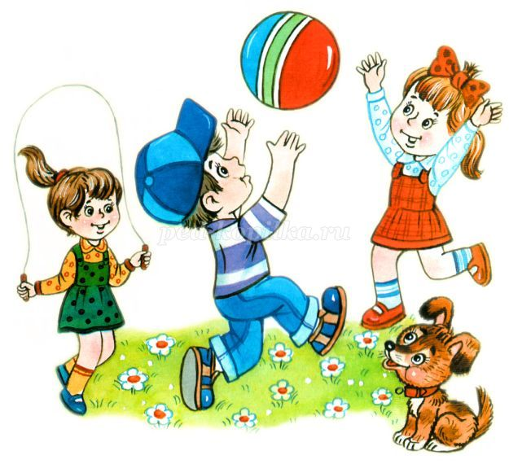 Воспитатель:
Кузьмина О.А
С давних времен и по сей день дети дошкольного возраста постоянно нуждаются в движении. Дома, как правило, большинство родителей, мало уделяют времени подвижному образу жизни своих детей. Большинство детей в основном занимаются просмотром мультфильмов, увлекаются компьютерными технологиями или предоставлены сами себе. Хотя достоверно известно, что дети, которые постоянно находятся в движении, значительно меньше болеют, крепче спят и быстрее развиваются физически.
Что же поможет улучшить физическое, а вместе с тем и эмоционально-умственное развитие ребенка? Конечно же, подвижные игры.
В педагогике подвижные игры являются методом всестороннего развития индивидуальности ребенка, ведь в играх воспитывается коллективизм. Проявляются такие ценные качества, как сила, выносливость, ловкость, сообразительность, честность, правдивость, выдержка, самообладание, самоконтроль. В игре дети лучше познают окружающий их мир, у них развивается пространственное воображение, дети получают много положительных эмоций, ощущение радости, восторга.
При проведении подвижных игр можно использовать неограниченные возможности комплексных, разнообразных методов, направленных на формирование личности ребёнка.
В подвижных играх совершенствуется эстетическое восприятие мира.
Дети познают красоту, образность движения, развитие чувства ритма. Подвижные игры готовят ребёнка к труду: дети располагают и убирают атрибуты в определенной последовательности, совершают свои двигательные навыки, необходимые для будущей трудовой деятельности. Детям интересно играть, ведь игра – это основная форма обучения у детей дошкольного возраста.
Движения - первые истоки смелости, выносливости, решительности маленького ребенка, а у более старших детей - форма проявления этих важных человеческих качеств.
А разве может быть труд – основа основ жизни – без точных, развитых движений?
Игры с движениями дают детям яркие мгновения чудесного человеческого общения, развивают опыт поведения. Ощущение умения красиво двигаться приносит истинную радость и эстетическое удовольствие
У каждой определенной подвижной игры есть свои условия и правила, выполняя которые достигается цель игры. Все подвижные игры разнообразны по своей организации. Некоторые игры обладают сюжетом, есть определенные роли и правила. Существуют игры без ролей, в них дети выполняют только двигательные упражнения по определенным правилам. И также есть игры, где все действия подчинены и обыграны текстом, который произносит взрослый.

Очень важна роль подвижных игр в увеличении двигательной активности детей в течение дня. Особое значение имеют они для увеличения физиологических нагрузок на организм ребенка. Активные двигательные действия при эмоциональном подъеме способствуют значительному усилению деятельности костно-мышечной, сердечно - сосудистой и дыхательной систем, благодаря чему происходит улучшение обмена веществ в организме и соответствующая тренировка функций различных систем и органов.
В подвижных играх объективно сочетаются два очень важных фактора: с одной стороны, дети включаются в практическую деятельность, развиваются физически, привыкают самостоятельно действовать; с другой стороны - получают моральное и эстетическое удовлетворение от этой деятельности, углубляют познания окружающей их среды.
Чем больше подвижных игр для дошкольников могут предложить взрослые, тем полнее удовлетворят жизненные потребности малышей.
Наиболее эффективно проведение подвижных игр на свежем воздухе.
При активной двигательной деятельности детей на свежем воздухе усиливается работа сердца и легких а, следовательно, увеличивается поступление кислорода в кровь. Это оказывает благотворное влияние на общее состояние здоровья детей: улучшается аппетит, укрепляется нервная система, повышается сопротивляемость организма к различным заболеваниям.
Укрепление и оздоровление организма детей, формирование необходимых навыков движений, создание условий для радостных эмоциональных переживаний детей, воспитание у них дружеских взаимоотношений и элементарной дисциплинированности, умения действовать в коллективе сверстников, развитие их речи и обогащение словаря - вот те основные воспитательные задачи, которые педагог может осуществлять при помощи
разнообразных игровых заданий.
Дети очень большие выдумщики. Они вносят в игру свои правила, усложняют или упрощают содержание и правила игры. Но нельзя превращать игру в уступку ребенку, по принципу «чем бы дитя не тешилось»
Таким образом, игра - одно из комплексных средств воспитания: она направлена на всестороннюю физическую подготовленность (через непосредственное овладение основами движения и сложных действий в изменяющихся условиях коллективной деятельности, совершенствование функций организма, черт характера играющих). Способствуют общему укреплению организма ребенка и помогают в решении задач воспитательного, образовательного и развивающего характера.
Очень хочется еще добавить, что некоторые мамы, которые заботятся о чистоте красивого наряда ребенка, но совсем не беспокоятся при этом, что они ограничивают своих детей в движении, а значит – в развитии. Двигаться ребенку просто жизненно необходимо, а вот обеспечить безопасность этих самых движений - это очень важно.
Выбирая игру, уважаемые родители, учитывайте, чем до этого момента занимался ваш малыш. Если же ваш ребенок был занят умственной деятельностью, то ее лучше отложить, поиграйте с ним веселую подвижную игру.
Подвижные игры, рекомендуемые для взрослых и детей дошкольников на улице и дома. Данные игры развивают у детей и взрослых ориентировку в пространстве, внимание, координационные способности, силу, ловкость, смекалку. В играх используется минимум оборудования, что не усложняет правил игры. И самое главное, родители и дети получают положительные эмоции.
«Жмурки»
Это замечательная, очень веселая подвижная игра в которой могут принимать участие взрослые и дети. В жмурки можно играть дома, но лучше всего играть на улице.
Правила игры.
Сначала выбирают водящего. Завязывают ему глаза. Остальные игроки встают вокруг него лицом в центр круга. По сигналу водящий начинает ловить участников, те убегают от него. Игрока, которого поймали , водящий должен угадать на ощупь, не развязывая глаза. Если угадывает, то пойманный становится водящим.
Выигравает тот, кого поймали наименьшее количество раз или не поймали вообще.
Подвижная игра «Колечко».
Также могут играть взрослые и дети.
Все участники садятся на скамеечку или становятся в ряд друг за другом. Ведущий берет колечко или какой- либо другой мелкий предмет и делает вид, что кладет это колечко в ладошки каждому из игроков.
Затем он говорит: «Колечко, колечко выйди на крылечко!» и тот, у кого действительно колечко осталось ладошках, старается быстро соскочить вперед а другие участники пытаются не дать ему это сделать. Если игроку удалось выскочить, то он становится на место ведущего.
Игра «Веселые кролики»
Как правило, данная игра проводится на прогулке. Организатором игры является взрослый. Площадка делится попалам. На одной площадке, где проводится игра, дети и родители рисуют одинаковые круги - это будут клетки кроликов, там ставятся несколько стульчиков по количеству игроков. К стульчикам вертикально ставят обручи. На другой стороне площадки находится стул – это дом сторожа, а пространство между кроликами и сторожем - луг. Дети «разобравшись» по группам встают в круги и изображают кроликов, затем взрослый говорит: «Кролики сидят в клетках» и по очереди выпускает кроликов погулять. Кроликов выпускают они на полянке бегают, прыгают. Когда дети услышат: «Скорей в клетку», они бегут туда и пролезают в обруч.
Игра в «Прятки»
С помощью жребия или считалки участниками игры выбирается водящий. Игроки предварительно договариваются до скольки будет считать водящий. После этого водящий отворачивается к стенке и считает вслух, а остальные прячутся, кто куда сможет.
Задача игроков: после окончания счета успеть "постучать " до того, как его найдет водящий.
Задача водящего: найти всех игроков. Первый найденный участник и станет следующим водящим.
Рекомендуем проводить подвижные игры с малышами любого возраста каждый день. Начинать игру лучше утром (так как игры в утреннее время лучше всего происходит процесс усвоения навыков игры), примерно через час - полтора после завтрака. Вечером же подвижные игры следует проводить на улице, так как в это время у ребенка лучше развита физическая активность.
Надеемся, что вы, уважаемые родители, считаете, что подвижные игры очень важны для здоровья и воспитания наших детей.

